Escuela Particular Las Naciones Nº1973
Avenida Las Naciones 800 Maipú
RBD : 25808-3 Fono: 7712401
Escuelalasnaciones1973@hotmail.com
Profesora: Paula Ortiz Herrera.

GUÍA DE LENGUAJE Y COMUNICACIÓN
COPRENSIÓN DE LECTURA: “El BURRO ENFERMO”
3° BÁSICO

Nombre: ____________________________________Fecha: _______________
Objetivo de la clase: | ¿Qué aprendí en la clase de hoy?:
OA 7 Desarrollar el gusto por la lectura, leyendo habitualmente diversos textos.
OA 3 Leer y familiarizarse con un amplio repertorio de literatura para aumentar su conocimiento del mundo y desarrollar su imaginación; por ejemplo: poemas, cuentos folclóricos y de autor, fábula, leyendas, mitos, novelas, historietas, otros.
OA5 Comprender poemas adecuados al nivel e interpretar el lenguaje figurado presente en ellos.

Lee atentamente.
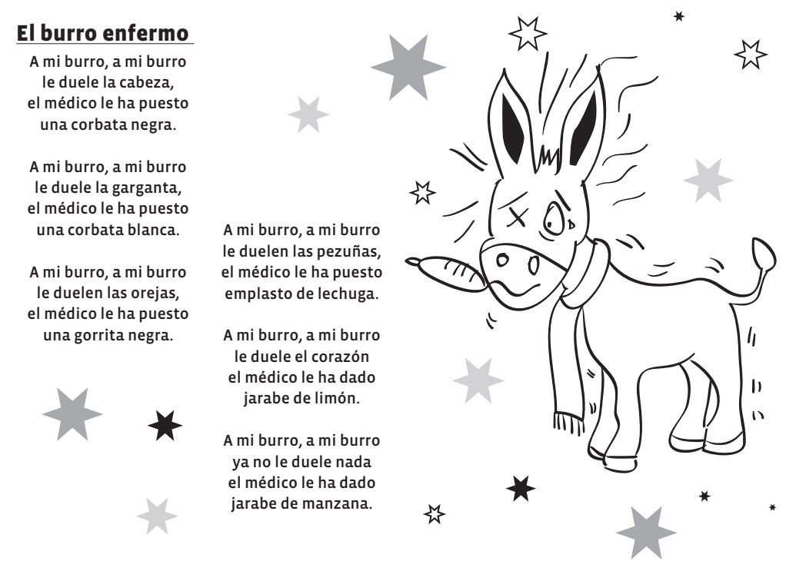
I.- Responde:
1.- El protagonista, de este texto es:
- El médico.
- El burro.
- Un caballo.
- El dueño.
2.- Para el dolor de oídos, el médico le puso:
- Una corbata negra.
- Una corbata blanca
- Un emplasto de Lechuga.
- Una gorrita negra.
3.- El médico le dio jarabe de limón, para el dolor de:
- Corazón
- Cabeza.
- Orejas
- Pezuñas.
4.-Lo primero que le dolió al animal, fue:
- El corazón.
- Las pezuñas.
- La cabeza.
- La garganta.

II.- Ahora, indaga y responde:
1.-¿Qué cuidados necesitan los burros para no enfermermarse?
___________________________________________________________________
___________________________________________________________________
___________________________________________________________________
2.- ¿A qué familia de animales pertenecen los burros?
___________________________________________________________________
___________________________________________________________________
___________________________________________________________________
3.-¿Qué otros animales pertenecen a esa misma familia?
____________________________________________________________________
____________________________________________________________________
____________________________________________________________________
III.- Piensa y comenta:
- ¿Te gusta estar enfermo? ¿Por qué?
- ¿Qué haces cuándo te sientes mal?
__________________________________________________________________
___________________________________________________________________
___________________________________________________________________
___________________________________________________________________

